**Комплекс конкурсных мероприятий среди руководителей, заместителей руководителей, методистов, педагогов, воспитателей образовательных организаций, студентов среднего профессионального образования, учащихся общеобразовательных организаций и воспитанников дошкольных образовательных организаций Республики Дагестан «Науки юношей питают»**



**Конкурс методических разработок и проектов руководителей, заместителей руководителей, методистов, педагогов, воспитателей образовательных организаций Республики Дагестан**

***Методическая разработка***

**«Приемы активизации речи детей с ОВЗ при помощи многофункционального пособия из фетра».**

**Номинация: педагог-новатор**



**Автор:**

**Шульц Ольга Викторовна**

**МКДОУ «ЦРР-д/с№11» г. Избербаш**

**Логопед**

**Тел:89654949524**

**E- mail:**

[**olga.shchults@mail.ru**](mailto:olga.shchults@mail.ru)

**«Приемы активизации речи детей с ОВЗ при помощи многофункционального пособия из фетра»**

**Аннотация.**

Введение инклюзивного образования в образовательный процесс привело к перестройке всего процесса образования и поиску новых методов и приемов работы. Традиционные методы взаимодействия с детьми ОВЗ не эффективны, они не учитывают их индивидуальные особенности. Таким детям необходим индивидуальный подход, который осуществляется не изолированно от группы сверстников, а путем включения его в общий процесс, давая ему посильные задания.

**Введение.**

Чтобы заинтересовать таких детей, нужны нестандартные подходы, инновационные технологии, индивидуальные программы. При организации образовательной деятельности необходимо учитывать неустойчивость внимания детей ОВЗ, гиперактивность, неумение подчиняться правилам, быструю утомляемость. Поэтому мною было изготовлено многофункциональное игровое пособие из фетра, которое позволяет развить сенсомоторные функции, улучшить память, тактильные восприятия, внимание, словесно-логическое мышление, дает возможность скорректировать речевые нарушения, развить творческие способности детей.

**Основная часть.**

Многофункциональное игровое дидактическое пособие из фетра представляет собой набор различных элементов, фигур, предметов, позволяющих проводить занятия по различным направлениям.

**Цель** – развитие мотивации детей к учебной деятельности средствами игровых технологий, развивать конструктивные способности, творческое воображение, мелкую моторику.

Применение дидактических игр с использованием пособия из фетра позволяет эффективно реализовывать направления педагогической работы  с детьми, имеющими нарушения речевого развития:

Коррекционно-развивающее задачи: синхронное выравнивание речевого и психического развития детей с общим недоразвитием речи; развитие способности автоматизировать и дифференцировать звуки; развитие навыка звукового анализа слов; формирование фонетико-фонетических представлений и слоговой структуры слова.

Речевое развитие. Задачи: владение речью как средством общения и культуры; обогащение активного словаря; развитие связной, грамматически правильной диалогической и монологической речи; развитие речевого творчества; развитие звуковой и интонационной культуры речи, фонематического слуха; формирование звуковой аналитико-синтетической активности как предпосылки обучения грамоте.

Познавательное развитие. Задачи: развитие интересов детей, любознательности и познавательной мотивации; формирование познавательных действий, становление сознания; развитие воображения и творческой активности; формирование первичных представлений о объектах окружающего мира, о свойствах и отношениях объектов окружающего мира (форме, цвете, размере, материале, ритме, темпе, количестве, числе, части и целом, пространстве и времени, причинах и следствиях и др.

Социально-коммуникативное развитие. Задачи: развитие общения и взаимодействия ребенка со взрослыми и сверстниками; становление самостоятельности, целенаправленности и саморегуляции собственных действий; формирование готовности к совместной деятельности со сверстниками; формирование основ безопасного поведения.

Физическое развитие. Задачи: развитие двигательной деятельности, в том числе связанной с выполнением упражнений, развитие координации движения, мелкой моторики обеих рук.

Художественно-эстетическое развитие. Задачи: становление эстетического отношения к окружающему миру; реализация самостоятельной творческой деятельности детей.

Эффективность этого пособия в том, что в нем сочетаются наглядность и практическое выполнение действий. Игры с данным пособием можно включать в любое занятие, так как каждая из них имеет свою цель. Элементы в пособие можно постоянно пополнять. Пособие располагается как на стене при помощи липучек, так и на столе, разделив на два поля.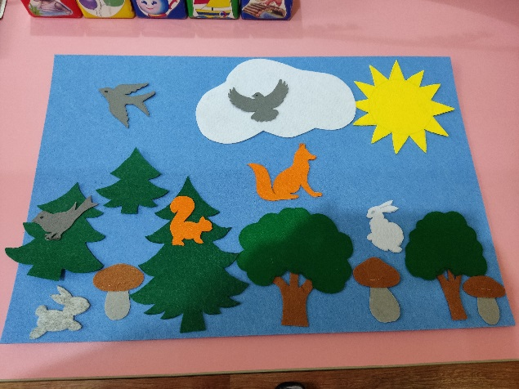 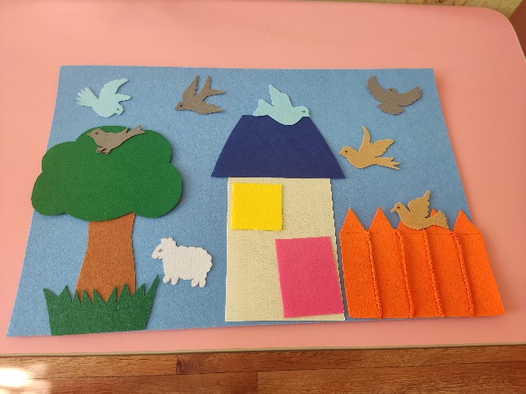

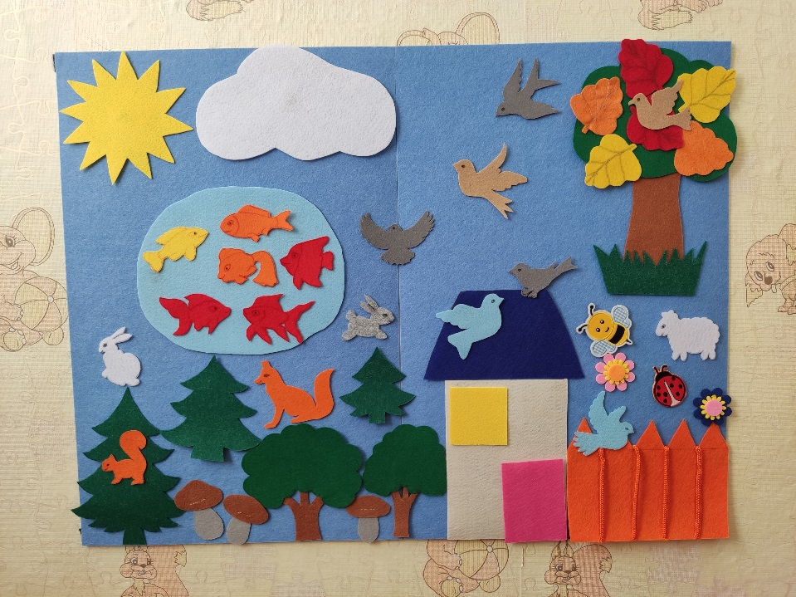 Дидактическое пособие из фетра может использоваться не только в кабинете логопеда, или в работе воспитателя, но и в самостоятельной деятельности детей. Поэтому игры с ним являются не только обучающим процессом, но и занимающим досуг детей.

Многофункциональное дидактическое пособие из фетра включает в себя:

- дерево на липучке с набором кроны и листочками разного цвета;

- солнце на липучке и облако;

- дом на липучке из геометрических фигур (стена, крыша, окно, дверь);

- забор на липучке;

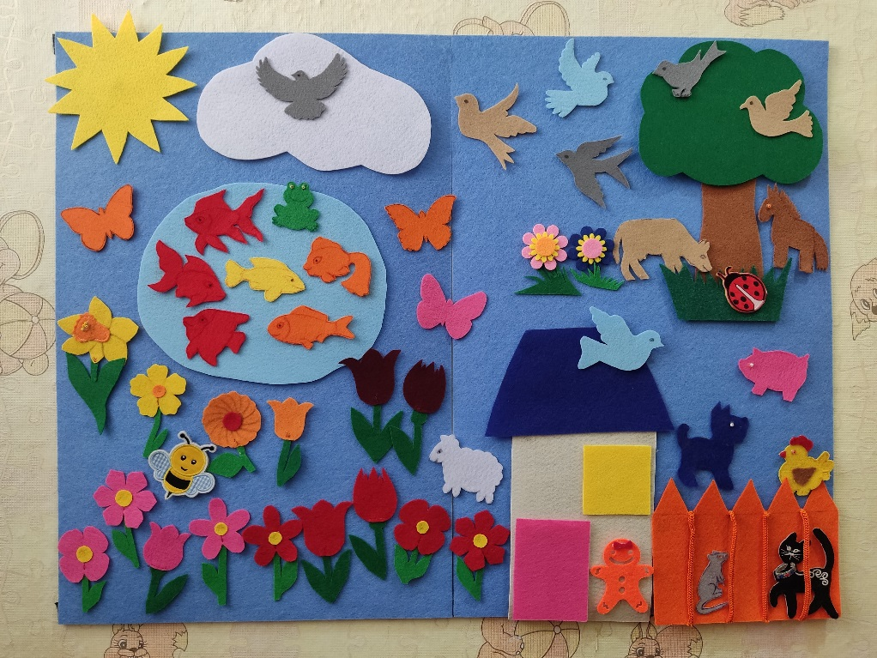- озеро на липучке с рыбками;

- огород на липучке;

- набор овощей;

- набор фруктов;

- птицы, бабочки, цветы;

- елки, деревья разного размера, грибы;

- дикие и домашние животные.

Фетр очень удобный материал для воплощения различных идей. С ним легко работать, края при вырезании не требуют дополнительной обработки. Яркая цветовая палитра радует глаз, а материал приятен на ощупь.

**Дидактические игры и упражнения** с использованием пособия:

* «Домашние и дикие животные» (расположить животных в лесу и около дома во дворе);
* «Большой – маленький» (используются предметы разной величины);
* «Необычная полянка» (использую воображение собрать свою полянку);
* «Загадочное озеро» (найти среди разных живых существ всех обитателей озера);
* «Чего на самом деле не бывает» (найти, объяснить и переставить все ошибки);
* «Во саду ли в огороде» (распределить все овощи и фрукты в огороде и в саду);
* «Кто где живет?» (найти всех живых существ и назвать где они находятся);
* «Составь предложение» (использовать предлоги в, на, за, над, под, из-за, из-под, около, между);
* «Право - лево» (показать, назвать всех живых существ, которые идут, плывут, летят направо и налево);
* «Кто? Что?» (показать, назвать живые и неживые объекты);
* «Чудо-дерево» (по временам года «одеть» дерево);
* «Чей хвост?» (назвать правильно чей хвост, например «у лисы лисий хвост»);
* «Расскажи сказку» (придумать сказку используя предметы из пособия);
* «Сосчитай-ка» (считать предметы, согласовывать существительное с числительным, например, «один гриб, два гриба, три гриба, четыре гриба, пять грибов»);
* 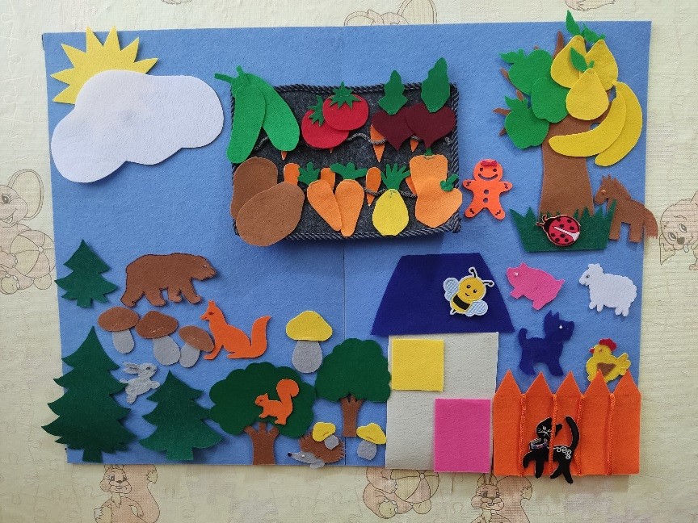«Кто больше, кто меньше» (отвечать на вопрос о сравнении предметов, например, «заяц меньше волка», «лошадь больше кошки») и т.д.

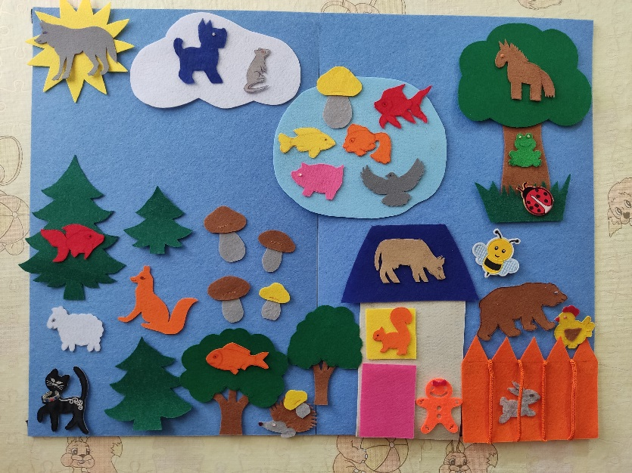

**Заключение.**

Использование в коррекционной работе данного игрового пособия позволило активизировать речь детей с ОВЗ. Были созданы условия для усиления познавательных мотивов. У детей появился интерес к занятиям, сформировалось положительное отношение к обучению, которое стало более эмоциональным и действенным, позволяющим ребенку усвоить свой собственный опыт. А самое главное, многофункциональное игровое дидактическое пособие из фетра не только активизировало познавательную деятельность детей, но и оказало положительное влияние на развитие речи детей с ОНР..

**Литература:**

1.Архипова, Е.Ф. Логопедическая работа с детьми раннего возраста: учебное пособие для студентов пед. вузов /Е.Ф. Архипова. - Москва : АСТ: Астрель, 2007.-224 с.

2. Огородова, И.И. Опыт ведения детей с последствиями перинатального поражения нервной системы в течении первого года жизни в амбулаторных условиях / И.И. Огородова // Эффективная фармакотерапия. Педиатрия. – 2013.-№ 1.

3. Сиротюк, А.Л. Обучение детей с учетом психофизиологии / А.Л. Сиротюк // М.: ТЦ Сфера, 2001 г.

Приложение. **Фото с семинара для воспитателей**

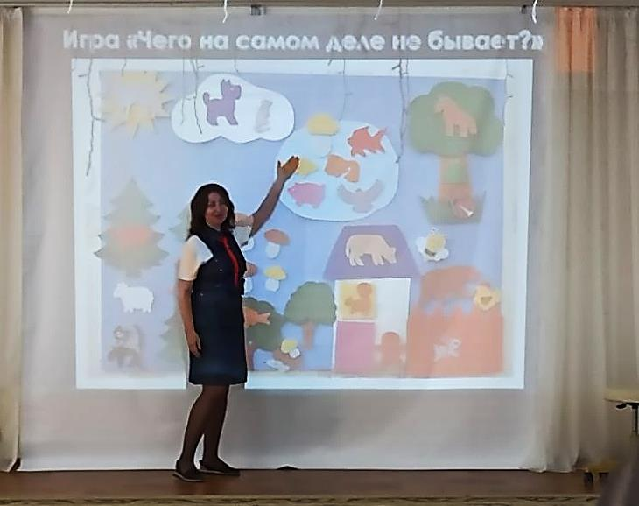

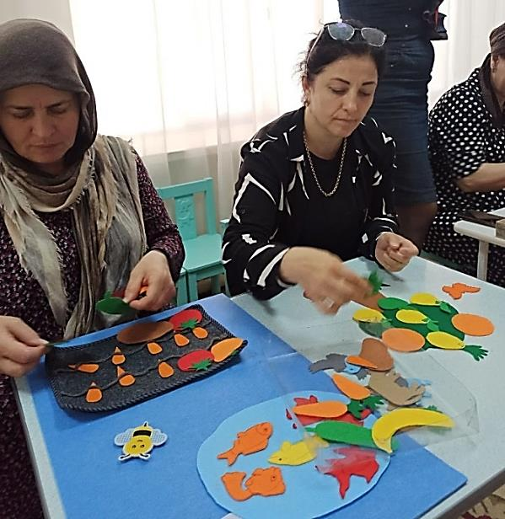

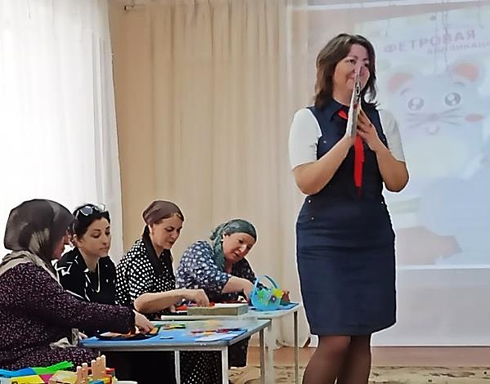

**Активизация речи у ребенка с ОВЗ**

